CAO ĐẲNG FPT POLYTECHNIC

BÁO CÁO MÔN CẤU TRÚC DỮ LIỆU VÀ GIẢI THUẬT

Giảng viên: Chu Thị Ngân- nganct4

Chuyên ngành: Phát triển phần mềm

Lớp : IT17310

Sinh viên : Phạm Khương Duy – Ph22349

Ngày tạo ra bản đặc tả 20-04-2023

# GIẢNG VIÊN HƯỚNG DẪN

Họ và tên: Chu Thị Ngân – Nganct4

Cơ quan công tác: Cao đẳng FPT Polytechnic

Điện thoại: 0916553410

Email: nganct4@fpt.edu.vn

Ý kiến nhận xét, đánh giá của cán bộ hướng dẫn:

………………………………………………………………………………………

………………………………………………………………………………………

………………………………………………………………………………………

………………………………………………………………………………………

………………………………………………………………………………………

………………………………………………………………………………………

………………………………………………………………………………………

………………………………………………………………………………………

………………………………………………………………………………………

………………………………………………………………………………………

………………………………………………………………………………………

………………………………………………………………………………………

………………………………………………………………………………………

………………………………………………………………………………………

|  |  |
| --- | --- |
| Giáo viên hướng dẫn  *(Ký và ghi rõ họ tên)* | Xác nhận của Bộ Môn  (Ký và ghi rõ họ tên) |
|  |

# LỜI CẢM ƠN

Để hoàn thành tốt đề tài này chúng em xin cảm ơn tới quý thầy cô trường CĐ FPT Polytechnic đã tạo điều kiện cho chúng em nghiên cứu và hoàn thành môn học. Tiếp đến, chúng em xin chân trọng cảm ơn giáo viên môn Cấu trúc dữ liệu và giải thuật- cô Chu Thị Ngân đã tận tình giúp đỡ, chỉ bảo hướng dẫn chúng em trong suốt quá trình học. Vì thời gian và năng lực còn có hạn chế nên không thể tránh khỏi những sai sót trong khi thực hiện bài. Rất mong được sự góp ý bổ sung của cô để đề bài của chúng em ngày càng hoàn thiện hơn.

Em xin chân thành cảm ơn!

# Giới thiệu dự án

Ứng dụng các cấu trúc dữ liệu đã được học và các giải thuật tìm kiếm, sắp xếp, sinh viên viết chương trình quản lý nhân sự cho một công ty mà bạn đang làm việc, mỗi nhân viên trong công ty gồm các thông tin sau:mã số, họ, tên, ngày sinh, nơi sinh, địa chỉ, ngày công tác, lương….

# Thiết kế ứng dụng

## Các chức năng cần làm trong dự án

* Menu quản lý nhân viên
* Nhập danh sách nhân viên
* Xuất danh sách nhân viên
* Thêm một nhân viên
* Tìm nhân viên theo tên
* Tìm nhân viên theo mã
* Sắp xếp nhân viên theo lương
* Xóa nhân viên theo mã nhân viên

## giải thích thư viện đã sử dụng trong dự án

* #include<stdio.h>: thư viện nhập xuất dữ liệu
* #include<string.h>: thư viện cắt chuỗi
* #include<stdlib.h>:thư viện làm việc với các hàm cấp phát bộ nhớ
* #include<math.h>: thư viện dùng để làm việc với hàm toán học
* #include<conio.h>:thư viện nhập xuất ký tự

## Các Hàm và công dụng

* **nhapNgayThang(date &ntn):** nhập ngày tháng năm thông qua con trỏ ntn trỏ đến biến date được truyền vào.
* **nhapDanhSach(danhsach &ds):** nhập 1 danh sách nhân viên
* **nhapNhanVien(nhanVien &nv):** nhập thông tin của n nhân viên thông con trỏ nv được truyền vào.
* **xuatNgayThang(nhanvien nv**):xuất danh sách ngay thang
* **xuatNV(nhanvien nv**):xuất 1 nhân viên
* **xuatDanhSach(danhsach &ds) :** xuất 1 danh sách nhân viên
* **themNV(danhsach &ds, nhanvien nv, int k):**thêm mới 1 nhân viên vào danh sách
* **timTheoMaNV(danhsach ds, int d):** tìm nhân viên theo mã số, thông qua ds và d
* **timTheoTen(danhsach ds, char *c):**tìm nhân viên theo tên thông qua ds và c.
* **sapXep (danhsach ds):** sắp xếp nhân viên theo lương giảm dần.
* **xoaNV(danhsach ds, int &d):**xoá thông tin của 1 nhân viên trong danh sách thông qua ds và d.

1. Các đối tượng cần khai báo (struct Date, Struct NhanVien)
   * **Date**: ngay,thang,nam
   * **NhanVien**:msnv,ho,ten,namsinh,noisinh,diachi,luong,ngayvao

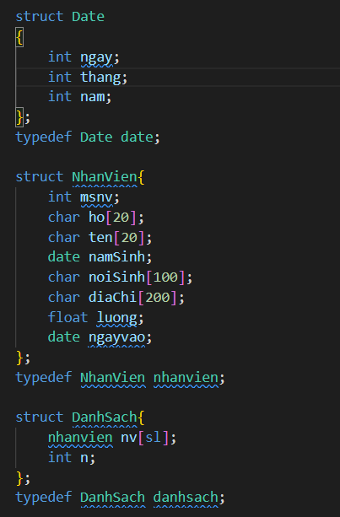

1. **nhapNhanVien(nhanvien &nv)**:

**-Ý tưởng**: nhập thông tin từ bàn phím vào biến “nv” kiểu ‘NhanVien’ thông qua con trỏ ‘nv’, sử dụng các hàm như scanf(), gets() để nhập dữ liệu từ bàn phím, và sử dụng fflush(stdin) để xoá bộ nhớ đệm.

-**Demo:**

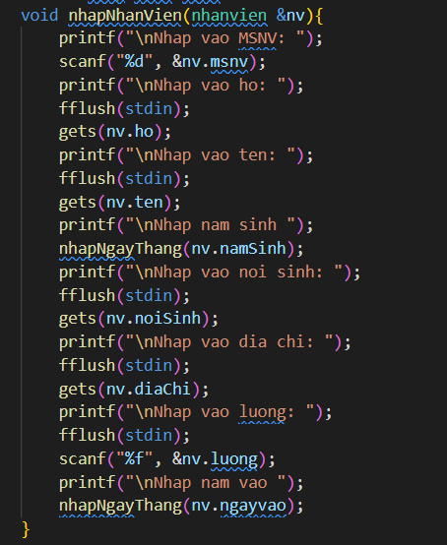

1. **nhapDanhSach(danhsach &ds):**

-Ý tưởng:

- Cho người dùng nhập số lượng nhân viên muốn nhập

* Sử dụng vòng lặp for để duyệt mảng và lặp lại quá trình nhập thông tin cho các nhân viên trong danh sách.

-Demo:

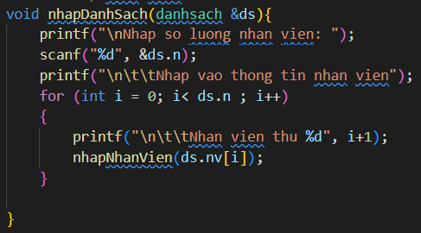

1. **xuatDanhSach(danhsach &ds):**

-Ý tưởng:Sử dụng vòng lặp for để duyệt qua từng phần tử trong mảng và in đối tượng nhân viên dưới dạng bảng.

-Demo:

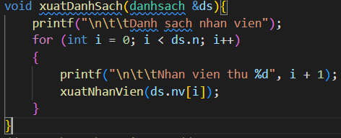

1. **themNV(danhsach &ds, nhanvien nv, int k)**

-Ý tưởng: Sử dụng for để dịch chuyển các phần tử từ vị trí cần thêm sang phải 1 vị trí để tạo chỗ cho đối tượng nhân viên mới thêm.

* Gọi hàm nhapNV để nhập thông tin nhân viên cần thêm và xuất danh sách nhân viên đó ra.

-Demo:

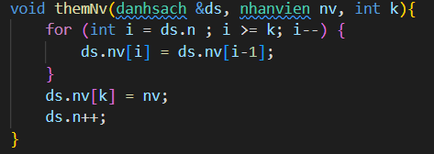

1. **timMsnv(danhsach ds, int d):**

* Ý tưởng: Sử dụng vòng lặp for để duyệt qua từng phần tử trong mảng và kiểm tra xem mã số nhân viên tại vị trí đó có trùng với mã số cần tìm hay không.Nếu có thì in ra thông tin nhân viên, và đặt biến return i. Nếu ko tìm thấy sẽ thông báo không tìm thấy và đặt biến là return -1.
* Demo:

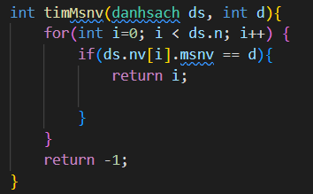

1. **timTheoTen(danhsach ds, char *c):**

-Ý tưởng: Sử dụng giải thuật tìm kiếm tuần tự vét cạn để duyệt qua từng phần tử trong mảng và tìm kiếm nhân viên có tên được nhập từ bàn phím.

-Nhập vào nhân viên cần tìm.

-Sử dụng for để duyệt mảng

-Sử dụng hàm strcasecmp (so sánh chuỗi không phân biệt chữ hoa, chữ thường) để kiểm tra xem tên của nhân viên ở vị trí i có trùng với tên cần tìm không. Nếu tìm thấy sẽ in thông tin,nếu không sẽ thông báo không tìm thấy.

-Demo:

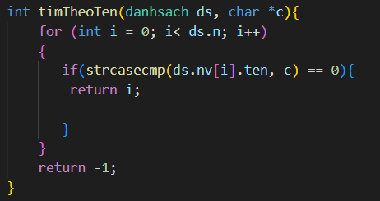

1. **sapXep (danhsach ds):**

-Ý tưởng: Sử dụng thuật toán sắp xếp chọn( selection sort).

-Hàm thực hiện vòng lặp kép để so sánh cặp nhân viên trong danh sách,nếu lương của nhân viện hiện tại thấp hơn lương của nhân viên tiếp theo thì 2 nhân viên hoán đổi vị trí cho nhau.

-Quá trình sắp xếp kết thúc khi ta đã sắp xếp đúng các phần tử trong mảng.

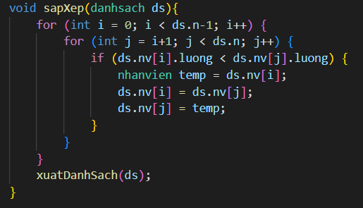

1. **xoa(danhsach ds, int &d):**

**-**Ý tưởng:

**-**Nhập mã nhân viên cần xoá từ bàn phím

**-**Gọi hàm timMsnv để tìm vị trí của nhân viên có mã số trong mảng nv.

**-**Nếu tìm thấy sẽ thực hiện xoá bằng cách dịch phần tử kế tiếp của nv có mã đó về trước 1 vị trí

**-**Hàm cập nhật lại số lượng n bằng cách giảm giá trị biến n đi 1 đơn vị

**-**Thông tin xuất ra sau khi xoá không bao gồm nv vừa xoá.

**-**Demo:

